[Посилання на figma з дизайном](https://www.figma.com/file/1Z6hn3iDjJXmoZjhsoB5k3/LIMDB?node-id=0%3A1)

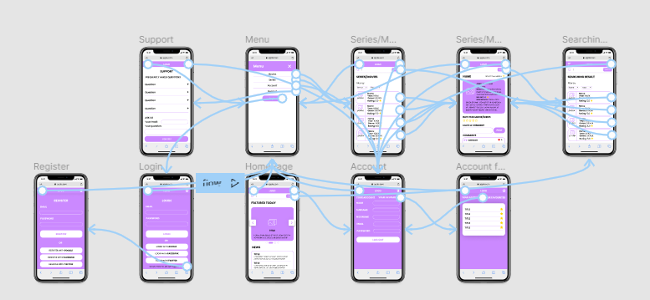

Також ви можете запустити процес показу прототипу, який буде симулювати логіку переходу по сторінкам натиснувши на кнопку play, яка знаходиться правіше кнопки Share: 

Процес прототипу запускається з HomePage.

1. HomePage – початковий екран, куди потрапляє користувач при переході по посиланню.
2. Menu – випливаюче меню, яке містить переходи на інші сторінки та кнопку логіну.
3. Movies/Series – екран зі списком фільмів або серіалів з можливістю додати фільтри.
4. Movie/Series – екран з інформацією про фільм або серіал та можливістю поставити оцінку фільму, написати коментар, почитати коментарі та поставити лайк коментарю.   
   Також на цьому екрані повинен бути трейлер, але на жаль я не змогла його вмістити так, щоб вийшов один екран ☹
5. Account – екран з інформацією про аккаунт.
6. Account favourites – екран з інформацією про обране.
7. Login – екран логіну.
8. Register – екран реєстрації.
9. Support – екран з найчастіше запитуваними питаннями та можливістю задати питання та отримати відповідь на пошту.
10. Searching result – екран з результатами пошуку.